NGÂN HÀNG CÂU HỎI BỔ SUNG

Bổ sung câu hỏi lớp 3
Chủ đề 1: Bảng nhân, bảng chia
Nhóm 01 • 5 bài học • 4. Mi-li-mét | 6. Bảng nhân 3 | 7. Bảng nhân 4 | 8. Bảng nhân 6 | 9. Gấp một số lên một số lần

4. Mi-li-mét
Số câu bổ sung trong tài liệu: 1
Câu 01 • HARD
Thử thách hai ý của 4. Mi-li-mét: chọn cặp kết quả đúng theo thứ tự trong hình.
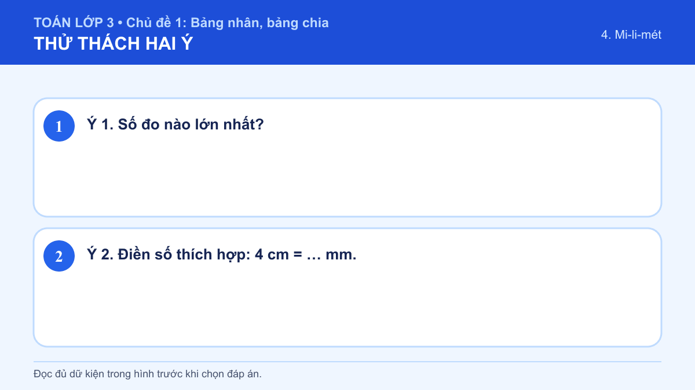
A. Ý 1: 2 cm; Ý 2: 40
B. Ý 1: 18 mm; Ý 2: 40
C. Ý 1: 2 cm; Ý 2: 14
D. Ý 1: 18 mm; Ý 2: 14
Đáp án: A. Lời giải: Ý 1: Trước hết, em xác định độ dài cần đo lớn hay nhỏ rồi chọn hoặc đổi về đơn vị mi-li-mét cho phù hợp. 2 cm = 20 mm; các số còn lại lần lượt là 18 mm, 19 mm và 15 mm. Vậy câu trả lời phù hợp là “2 cm”. Ý 2: Trước hết, em xác định độ dài cần đo lớn hay nhỏ rồi chọn hoặc đổi về đơn vị mi-li-mét cho phù hợp. 1 cm = 10 mm nên 4 cm = 40 mm. Vậy giá trị hoặc nội dung cần chọn là 40. Vì vậy cặp kết quả đúng là “Ý 1: 2 cm; Ý 2: 40”.

6. Bảng nhân 3
Số câu bổ sung trong tài liệu: 1
Câu 02 • HARD
Thử thách hai ý của 6. Bảng nhân 3: chọn cặp kết quả đúng theo thứ tự trong hình.
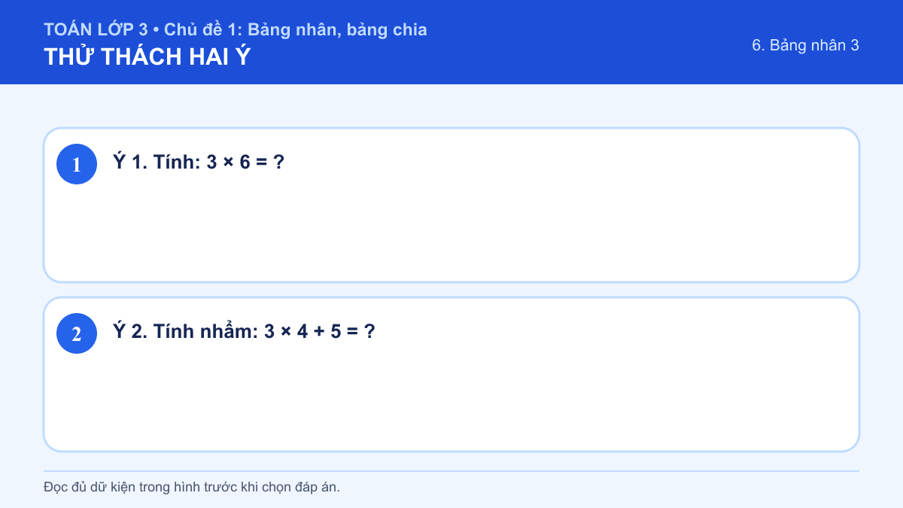
A. Ý 1: 24; Ý 2: 17
B. Ý 1: 18; Ý 2: 15
C. Ý 1: 24; Ý 2: 15
D. Ý 1: 18; Ý 2: 17
Đáp án: D. Lời giải: Ý 1: Vì các nhóm có số phần tử bằng nhau, em dùng phép nhân hoặc dựa vào bảng nhân tương ứng để tính. Theo bảng nhân 3: 3 × 6 = 18. Vậy giá trị hoặc nội dung cần chọn là 18. Ý 2: Vì các nhóm có số phần tử bằng nhau, em dùng phép nhân hoặc dựa vào bảng nhân tương ứng để tính. 3 × 4 + 5 = 12 + 5 = 17. Vậy giá trị hoặc nội dung cần chọn là 17. Vì vậy cặp kết quả đúng là “Ý 1: 18; Ý 2: 17”.

7. Bảng nhân 4
Số câu bổ sung trong tài liệu: 1
Câu 03 • HARD
Thử thách hai ý của 7. Bảng nhân 4: chọn cặp kết quả đúng theo thứ tự trong hình.
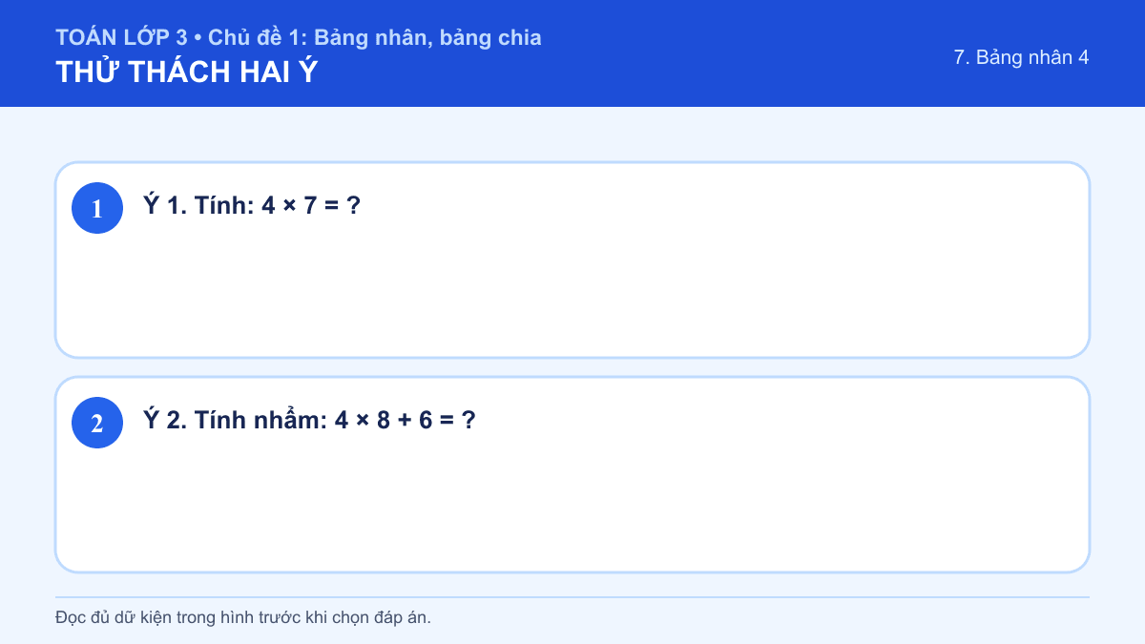
A. Ý 1: 28; Ý 2: 36
B. Ý 1: 21; Ý 2: 36
C. Ý 1: 28; Ý 2: 38
D. Ý 1: 21; Ý 2: 38
Đáp án: C. Lời giải: Ý 1: Vì các nhóm có số phần tử bằng nhau, em dùng phép nhân hoặc dựa vào bảng nhân tương ứng để tính. Theo bảng nhân 4: 4 × 7 = 28. Vậy giá trị hoặc nội dung cần chọn là 28. Ý 2: Vì các nhóm có số phần tử bằng nhau, em dùng phép nhân hoặc dựa vào bảng nhân tương ứng để tính. 4 × 8 + 6 = 32 + 6 = 38. Vậy giá trị hoặc nội dung cần chọn là 38. Vì vậy cặp kết quả đúng là “Ý 1: 28; Ý 2: 38”.

8. Bảng nhân 6
Số câu bổ sung trong tài liệu: 1
Câu 04 • HARD
Thử thách hai ý của 8. Bảng nhân 6: chọn cặp kết quả đúng theo thứ tự trong hình.
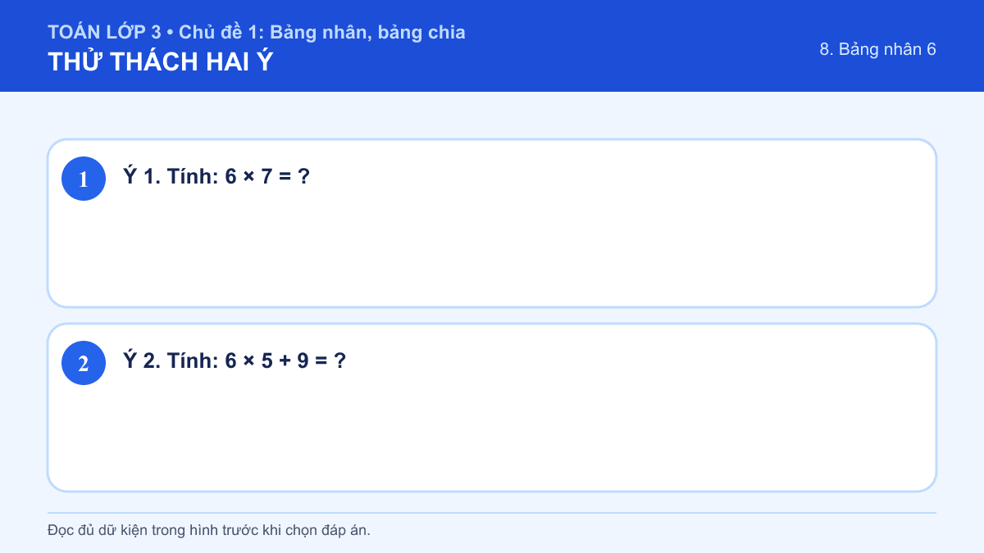
A. Ý 1: 42; Ý 2: 39
B. Ý 1: 36; Ý 2: 39
C. Ý 1: 42; Ý 2: 30
D. Ý 1: 36; Ý 2: 30
Đáp án: A. Lời giải: Ý 1: Vì các nhóm có số phần tử bằng nhau, em dùng phép nhân hoặc dựa vào bảng nhân tương ứng để tính. Theo bảng nhân 6: 6 × 7 = 42. Vậy giá trị hoặc nội dung cần chọn là 42. Ý 2: Vì các nhóm có số phần tử bằng nhau, em dùng phép nhân hoặc dựa vào bảng nhân tương ứng để tính. 6 × 5 + 9 = 30 + 9 = 39. Vậy giá trị hoặc nội dung cần chọn là 39. Vì vậy cặp kết quả đúng là “Ý 1: 42; Ý 2: 39”.

9. Gấp một số lên một số lần
Số câu bổ sung trong tài liệu: 1
Câu 05 • HARD
Thử thách hai ý của 9. Gấp một số lên một số lần: chọn cặp kết quả đúng theo thứ tự trong hình.
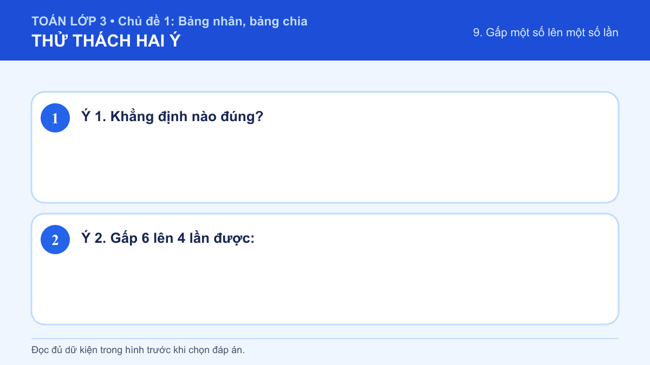
A. Ý 1: Gấp 5 lên 3 lần được 15; Ý 2: 18
B. Ý 1: Gấp 5 lên 3 lần được 10; Ý 2: 18
C. Ý 1: Gấp 5 lên 3 lần được 15; Ý 2: 24
D. Ý 1: Gấp 5 lên 3 lần được 10; Ý 2: 24
Đáp án: C. Lời giải: Ý 1: Muốn gấp một số lên nhiều lần, em lấy số đó nhân với số lần được nêu trong đề bài. 5 × 3 = 15. Vậy câu trả lời phù hợp là “Gấp 5 lên 3 lần được 15”. Ý 2: Muốn gấp một số lên nhiều lần, em lấy số đó nhân với số lần được nêu trong đề bài. 6 × 4 = 24. Vậy kết quả cần tìm là 24. Vì vậy cặp kết quả đúng là “Ý 1: Gấp 5 lên 3 lần được 15; Ý 2: 24”.

